**Відповіді та вказівки до розв’язків завдань ІІ (районного) етапу Всеукраїнської учнівської олімпіади з математики**

**2014-2015 навчальний рік**

**6 клас**

1. Знайдіть площу города прямокутної форми, якщо людина обходить його за 5 хвилин зі швидкістю 20 м/хв. Відомо, що ширина города 20 м.

**Відповідь.** 600 м2.

Периметр города є відстанню, яку проходить людина: 20*5=100 м. Звідси, довжина города – 100:2 – 20=30 м, а площа 30*20=600 м2.

1. Сашко і Миколка їдуть у сусідніх вагонах потягу «Київ – Одеса». Вагон, в якому їде Сашко, – п’ятий з «голови» потягу, а вагон, в якому їде Миколка, – сьомий з «хвоста». Скільки вагонів у цьому потязі?

Відповідь обґрунтуйте.

**Відповідь.**  або  вагонів.

Якщо Сашко ближче до локомотиву, ніж Миколка, то вагонів у потязі буде . А якщо Миколка ближче до локомотиву, ніж Сашко, то вагонів у потязі буде .

1. Учень написав на дошці приклад на множення двозначних чисел. Потім він усі цифри замінив літерами і отримав рівність: *AB* х *CD = MLNKT*. Чи можливо таке?

**Відповідь**. Ні.

Рівність AB*CD=MLNKT отримати неможливо, оскільки найбільший можливий добуток двозначних чисел 99*99<100*100 (=10000).

1. Довжина, ширина і висота шматка господарського мила, що має форму прямокутного паралелепіпеда, зменшилися вдвічі після 7-го прання. На скільки разів прання вистачить шматка мила, що залишився?

**Відповідь.** Одне прання.

Намалювавши кусок мила та розділивши кожну його сторону навпіл, бачимо, що отримаємо 8 маленьких шматочків, кожний з яких дорівнює куску, що залишився після 7 етапів прання. Тобто після 7 прання витратили мила стільки, скільки було у 7 шматочках. Отже, решти вистачить лише на одне прання.

**7 клас**

**1.** Про деяке двозначне число зроблені наступні твердження. «Це число або закінчується на 5, або ділиться на 7». «Це число або більше 20, або закінчується на 9». «Це число або ділиться на 12, або менше 21». Знайдіть всі двозначні числа, які задовольняють умовам задачі.

**Відповідь.** 84.

Розв’язання. Припустимо, що це число закінчується на 5. Тоді воно не може

закінчуватись на 9, а тому, більше 20. Так як ціле число, більше 20, не може бути менше 21, і шукане число ділиться на 12. Але число, що ділиться на 12, парне, і тому не може закінчуватися на 5. Протиріччя. Отже, шукане число ділиться на 7. Єдине двозначне число, що ділиться на 7 і закінчується на 9 - це 49. Але число 49 не ділиться на 12 і більше 21. Протиріччя. Тому шукане число більше 20 і ділиться на 12. Єдине двозначне число, що ділиться на 7 і 12 – це 84.

**2.** До натурального числа дозволяється додавати або віднімати суму його цифр. Чи можна за допомогою цих операцій із числа 2013 одержати число 2014?

**Відповідь.** Не можна.

**Розв’язання.** Якщо число ділиться на 3, то після зміни цього числа на суму його цифр воно як і раніше буде ділитися на 3. Число 2013 ділиться на 3, а число 2014 – ні.

**3.** Розрiзати фiгуру, зображену на малюнку, на двi рiвнi частини.

**Вказівка.**

4. Доведіть, що з будь-яких ста цілих чисел завжди можна вибрати два

таких числа, що їх різниця націло ділиться на 99.

**Вказівка.** При діленні цілого числа на 99 можна отримати остачі: 0, 1, … 98. Оскільки чисел 100, то принаймні існує два числа, які при діленні на 99 мають однакові остачі, а отже їх різниця ділиться націло на 99.

**5.** Є два сплави міді й олова. Перший сплав містить 40% міді, а другий сплав – 60 % міді. Скільки потрібно взяти кожного сплаву, щоб одержати 10 кг нового сплаву, який містив би 54 % міді?

Відповідь. 3 кг, 7 кг**.**

Розв’язання. 10 · 0,54 = 5,4 (кг) – міді в новому сплаві.

Нехай І сплаву треба взяти *х* кг, тоді ІІ – (10 – *х*) кг. В І сплаві міді 0,4*х* кг, а в ІІ: 0,6·(10 – *х*) = (6 – 0,6*х*) кг. Складемо рівняння: 0,4*х* + 6 – 0,6*х* = 5,4; *х* = 3.

**8 клас**

**1.** Знайдіть усі тризначні натуральні числа такі, що сума цифр числа в 11 разів менша від самого числа.

**Відповідь.** 198.

**Вказівка.** Нехай задане число = 100*а*+ 10*b* +*c* ; Тоді 11·(*а*+ *b*+*с*)= 100*а*+ 10*b* +*c*; 89*а* = *b* + 10*c* = .

**2.** Квадрат 5 на 5 заповнений числами так, що добуток чисел у кожному рядку від’ємний. Доведіть, що існує стовпчик, у якому добуток від’ємний.

**Вказівка.**  Добуток всіх чисел є від’ємним, тоді існує стовпчик, у якому добуток від’ємний.

**3.** В трикутнику *АВС* на стороні *АВ* вибрано точки *С*1, *С*2 так що, ∠ *АСС*1 = ∠ *С*1*СС*2 = ∠ *С*2*СВ*, а на стороні *ВС*  вибрано точки *А*1, *А*2 так що, ∠ *САА*1 = ∠ *А*1*АА*2 = ∠ *А*2*АВ*. Прямі *АА*2 і *СС*2 перетинаються в точці *Р*, а прямі *АА*1 і *СС*1 в точці *М*. *РМ* і *АС* – перпендикулярні. Доведіть, що *АВ*  = *ВС.*

**Вказівка.** Нехай *РМ* перетинає *АС* в точці *D*. *РD* – бісектриса і висота трикутника *АРС*. Δ *АРС*  – рівнобедрений, ∠ *ВАС*  = ∠ *ВСА.*

**4.** Три учні – Микола, Дмитро і Женя – брали участь у міській математичній олімпіаді й одержали одну першу, одну другу й одну третю премії. Але їм не повідомили, хто яку премію одержав. Пізніше Яна сказала, що Дмитро одержав не першу, Микола – не другу, Женя одержав другу премію. Потім виявилося, що із цих трьох висловлювань вірним було тільки одне, а два інші – хибні. Яку премію одержав кожний учень?

**Відповідь.** Женя – перший, Коля – другий, Дмитрик – третій.

**Вказівка.**  Припустимо, що вірним було третє висловлення, тобто Женя одержав другу премію, але тоді Коля не міг одержати другу премію, одержуємо, що друге висловлення теж вірне, чого не може бути, тому що за

умовою вірним було тільки одне висловлення. Припустимо, що вірним було друге висловлення, а перше й третє – невірні. З першого висловлення одержуємо, що Дмитрик був першим. Оскільки Коля не другий ( із другого висловлення), то він – третій. Виходить, що друга премія в Жені й третє висловлення – вірне. Протиріччя. Отже, вірним було перше висловлення, а друге й третє – неправильними. Тоді із другого висловлення одержуємо, що Коля одержав другу премію, а з того, що Дмитрик не перший, слідує що він третій. Залишилася перша премія і її одержав Женя.

5. Доведіть, що при будь-якому натуральному *n* число 10n+18n-1 кратне 27.

**Вказівка.**  .

Покажемо, що .

Розглянемо три випадки: *n* = 3*т*, *n* = 3*т* + 1, *n* = 3*т* + 2.

*n* = 3*т,* тоді сума цифр числа  дорівнює 3*т*, , а отже, .

*n* = 3*т*+1, тоді , , а отже .

*n* = 3*т*+2, тоді , , а отже .

**9 клас**

1. Обчисліть .

**Відповідь:** 2010**.**

**Вказівка.** .

2. Розв'яжіть рівняння 

**Відповідь: 1,5.**

**Вказівка.** ,   < 1.

, тоді .

3. Знайдіть , якщо  та числа *a* і *b* – додатні.

**Відповідь.** 2**;** **.**

**Розв’язання.** 

 

1. =2. 2. 

**4.** Доведіть, що нерівність  є правильною для всіх *х* і *у*.

**Вказівка.** ,

.

**5.** На катетах *АС* і *ВС* рівнобедреного трикутника *АВС* вибрано точки *D* і *E* так, що *СD*  = *СE*. Продовження перпендикулярів, опущених з точок *D* і *С* на пряму *АЕ* перетинають гіпотенузу відповідно в точках *K* і *L*.Доведіть, що *KL* = *LB.*

**Вказівка.** Проведемо пряму, яка проходить через точку *В*, паралельно *СL.* Ця пряма перетинає пряму *АС* в точці *М*. Δ *АСЕ* = Δ *ВСМ*, *СМ= СЕ= DС.* Тоді *KL* = *LB.*

**10 клас**

1. Побудуйте графік функції *у* = .

**Вказівка.**

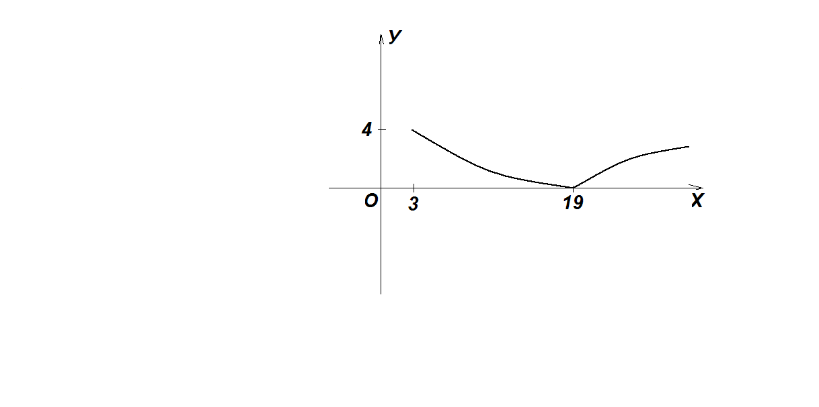

**2.** Для двох додатних чисел розглянемо середнє гармонічне , середнє арифметичне , середнє геометричне , середнє квадратичне . Що більше  чи ?

**Відповідь:**  ≥.

**Вказівка.**  = ,  = .

 ∨ ,  ∨ .

=

**3.** Знайдіть *f*(2), якщо для всіх *х* (*х* ≠ 0) виконується рівність 

**Відповідь: .**

**Вказівка.** 

1. Чотирикутник  вписаний в коло. Серединний перпендикуляр до сторони  перетинає сторону  у точці , а діагональ  у точці . Доведіть, що .

|  |  |
| --- | --- |
| **Вказівка.** ∠ *PDQ*  = ∠ *РСQ* (Δ*РСD* – рівнобедрений),∠ *ВСА*  = ∠ *BDA.* Тоді∠ *ВСА*  = ∠ *РС**.* |  |

**5.** Обчисліть .

**Відповідь: .**

**Вказівка.** Кожний доданок у лівій частині можна подати у вигляді:





**11 клас**

**1.** Доведіть, що для довільного трикутника зі сторонами , , *с* і відповідно протилежними кутами α, β, γ і для довільного трикутника зі сторонами *х*, *у*, *z* виконується нерівність: > 0.

**Вказівка.** За теоремою косинусів





> 0.

1. У трикутнику *АВС* ∠ *С*  = 60°, ∠ *А*  = 45°. *АМ*, *СK*, *BN* – висоти трикутника *АВС.* Знайдіть відношення *МN* : *KN.*

**Відповідь: .**

**Вказівка**. Δ *NСМ* і Δ *ВСА* подібні, тоді *МN=АВ* cos *С* = ,

Δ *АKN* і Δ *АСВ* подібні, тоді *KN=ВС* cos *А* = .  *МN* : *KN =* = *.*

1. Задано функцію 

Знайдіть значення $\underset{2014 раз}{\underbrace{f\left(f\left(…f\left(2\right)\right)\right)}}$ $\underset{2014}{\underbrace{f(f\left(…f\left(2\right)…\right))}}$.

**Відповідь: 5.**

**Вказівка.**  Надалі значення повторюватимуться: 5, 12, 2. Оскільки 2014 : 3 = 671 (остача 1), то $\underset{2014}{\underbrace{f(f\left(…f\left(2\right)…\right))}}$ $\underset{2014 раз}{\underbrace{f\left(f\left(…f\left(2\right)\right)\right)}}$ = 5.

1. Спростіть вираз , якщо .

**Відповідь: 1.**

**Вказівка.** Оскільки , то . Отримаємо: .



1. Визначте, скільки дійсних коренів має рівняння

$\frac{2}{π}arccos x=\sqrt{1-x^{2}}$ +1.

**Відповідь: 1.**

**Вказівка.**

